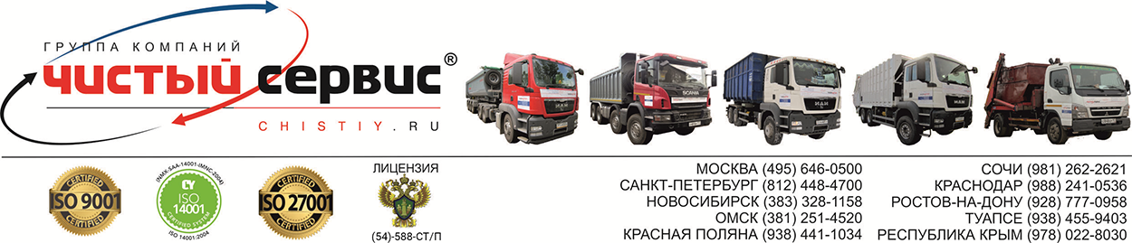
Коммерческое предложение

Группа Компаний «Чистый Сервис» создана в 1999 году как многопрофильная организация, область профессиональной специализации которой охватывает транспортный и экологический сервис, связанный с погрузкой, вывозом и утилизацией крупно-габаритного мусора (КГМ) и строительных отходов I-V класса опасности, грунта, снега, а также доставкой песка и щебня различных фракций. Девиз «ТОЧНО И В СРОК!» является приоритетом нашей работы уже более 20-ти лет.

Наши преимущества:
- Работа с отсрочкой платежа до 30 дней
- Собственная круглосуточная ремзона гарантирует бесперебойную работу по вывозу мусора
- Широкий ассортимент контейнеров и бункеров от 8 м³ до 32 м³ общим числом более 100 единиц.
- Возможность поставки нерудных материалов (щебень, песок) в больших объёмах.
- Опыт работы на крупнейших инфраструктурных объектах России.
На сегодняшний день Группа Компаний «Чистый Сервис» представлена в 3-х федеральных округах РФ: Центральный федеральный округ: Москва и Московская область; Южный федеральный округ: Ростов-на-Дону, Краснодар, Новороссийск и Сочи; Сибирский федеральный округ: Омск и Новосибирск.

Основу технического вооружения составляют:

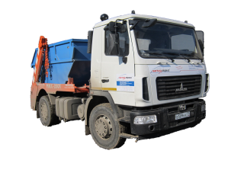
Бункеровозы: бункеры 8 м³; грузоподъемность - 5 тонн. Предназначен для вывоза КГМ, строительного и промышленного мусора. Небольшие размеры бункера позволяют, при необходимости, произвести расстановку сразу в нескольких местах для сбора отходов. Высота бункера позволяет загружать его с любой стороны. Бункеры сменные. Возможен вывоз одновременно 2-х бункеров.

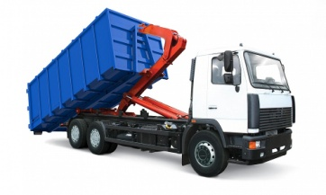 | Мультилифты: бункеры от 22 м³ до 32 м³; грузоподъемность – до 10 тонн. Предназначен для вывоза КГМ и строительного мусора, грунта, снега, спила деревьев, листвы и вторсырья (стекло, полиэтилен, картон, ПЭТ и др.) в больших объемах. Использование выгодно для Заказчика ввиду экономичной стоимости вывоза отходов за 1 м³.

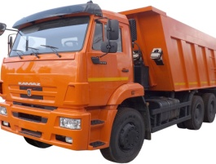
Самосвалы: Используется для вывоза грунтов при разработке котлованов, а также при сносе строений для утилизации ОСС в больших объемах, что обеспечивает быстрое осуществление работ и снижает затраты. Объём кузова 20м³ грузоподъёмность до 20 тонн.

Свою деятельность Группа Компаний «Чистый Сервис» осуществляет на основании Лицензии №(54)-588-СТ/П от 01 июля 2016 г., на осуществление деятельности по сбору, транспортированию отходов I-IV классов опасности, сотрудничает только с лицензированными полигонами (внесенными в ГРОРО), а также имеет все требуемые разрешения и пропуска для работы в центральных районах городов. Высокие стандарты качества нашей работы подтверждены сертификатом соответствия требованиям ISO-9001:2008, ISO/IEC 27001:2013, ISO 14001:2004.

Наше предложение для Вас на 2021 год:

Услуга |  | Цена за единицу с учетом НДС | Примечание
Вывоз строительного мусора бункеровозом 8 м³ (5 т) | 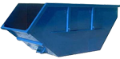 | от 5 500 р. | При условии не менее 4 вывозов в месяц
Вывоз строительного мусора мультилифтом 22 м³ (10 т) | 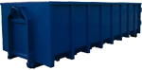 | от 11 000 р.
Вывоз строительного мусора мультилифтом 27 м³ (10 т) | 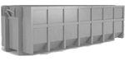 | от 13 000 р.
Вывоз строительного мусора мультилифтом 32 м³ (10 т) |  | от 15 000 р.
Вывоз строительного мусора самосвалом (бетонных и железобетонных изделий, отходов бетона и железобетона, отходов цементно-песчаной плитки, бой кирпичной кладки от ремонта зданий 20 м³ (20т) | 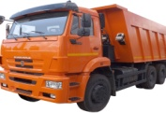 | 450,00 р. | Тех. задание договорная цена
Аренда Самосвалов (КАМАЗ 6520) 20 м³ (20т) |  | 1 800 р. | Мин. 4 часа
Вывоз грунта самосвалом 20 м³ (20т) |  | Договорная | Тех. задание
Аренда спецтехники (экскаватор погрузчик, фронтальный погрузчик) |  | 1 900 р. | Мин. 4 часа
Вывоз снега с утилизацией |  | 200 р/м3 | Тех. задание
Автокран КАТО 10 т. Стрела 24 м |  | 2000 р. | Мин. 4 часов
Автокран Галичанин 25 т. Стрела 22-31м |  | 2200-2800 р. | Мин. 4 часов
Автокран Камаз Мотовилиха 35 т. Стрела 24 м |  | 2650 р. | Мин. 6 часов
Автокран Камаз Ивановец 40 т. Стрела 31 м |  | 3300 р. | Мин. 8 часов

Все цены указаны с НДС – 20 %
При объёме вывоза более 1000 м3 в месяц, индивидуальные цены и условия работы.
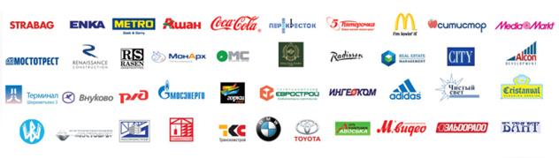
НАМ ДОВЕРЯЮТ:

Офис:
+7-383-399-02-12; E-mail: borisov@chistiy.ru
Руководитель отдела продаж
Борисов Владимир +7-923-110-01-15

Заместитель Генерального директора
по региональному развитию ООО «Чистый Сервис» Губченко М.С.

